第三届广东省青少年科技创新实践能力挑战赛比赛规则
（初 稿）

第三届广东省青少年科技创新实践能力挑战赛分为小学、初中和高中三个组别，每支参赛队由2名选手和1-2名辅导老师组成，具体比赛规则如下：
一、一路平安——塑料瓶车耐力赛（高中组）
（一）比赛内容
参赛选手利用废旧塑料瓶、光碟、橡皮筋、竹条或木条、饮料瓶盖、KT板和热熔胶，现场制作一辆橡皮筋动力车（以下简称车辆），穿越一座拱门，在有效区域行驶距离远者为胜。
（二）制作材料
1.自带材料
（1）废旧塑料瓶1个（容量≥5升）；
（2）光碟10张（直径约12厘米）；
（3）竹条或木条若干；
（4）饮料瓶盖（数量、型号不限）；
（5）KT板1块（长30厘米×宽21厘米×厚约0.5厘米）；
（6）热熔胶3根；
（7）热熔胶枪、刀剪等制作工具。
以上1-6项材料必须完整，赛前不得提前加工制作。
2.主办单位提供材料
（1）橡皮筋10根（橡皮筋周长约16厘米，直径0.2厘米）。制作中如有损坏，可向裁判员申请更换相同数量的橡皮筋；
（2）现场提供电源。
车辆必须按照本规则规定的材料制作，不得超过规定的数量和种类（自带材料1-6项和10根橡皮筋），不得私自添加或使用其它材料，否则取消比赛资格。
（三）比赛场地
在平滑水泥地板上设置宽3米的矩形场地（长度不限），距离起跑线2.5米处设置1个拱门（宽度1.2米，厚0.5米），场地设置如下图。
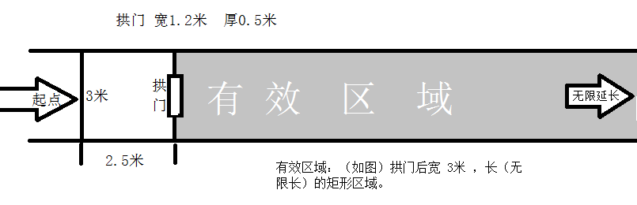
（四）比赛规则
比赛包括现场制作和距离测试两个环节。
1.现场制作
- 参赛队比赛编号现场抽签决定。
（2）两名参赛选手现场封闭设计、制作和调试车辆，制作和调试时间为100分钟，每支参赛队有两次调试机会。
（3）制作的车辆结构必须符合如下三项基本要求：车身以塑料瓶为主体，形状不限；车轮使用光碟制作；车辆动力源于橡皮筋（不得使用其他动力装置）。
（4）车辆制作和调试完成，验收合格后，贴上标签，交由主办单位集中封存。
2.距离测试
- 比赛按编号顺序进行。
（2）车辆直线距离赛进行两轮，裁判发出“开始”口令后， 2分钟内参赛选手须从起跑线发车。发车时，车辆前端不得越过起跑线。
（3）释放车辆橡皮筋动力瞬间，不得人为给车辆施加推力。
（4）车辆需要穿越距起跑线2.5米远的拱门，全车进入有效区开始计算成绩，未能穿过拱桥成绩为零分。
（5）车辆行驶过程中有任何一个车轮驶出边线，比赛宣布结束。该车辆的成绩为最先出线车轮压线点与拱门的垂直距离。
（五）成绩评定
1.车辆在有效区域内自然停止后，从拱门到车辆头部垂直距离计算成绩，参赛队以两轮成绩最好一轮为最终成绩，单位米，保留小数点后2位。
换算成耐力赛单项成绩80分时，以第一名距离为基数，按一定比例换算。例如第一名成绩为10.58米，换成单项成绩的比例为80/10.58=7.56，第二名以后各成绩=距离×7.56。换算比例和单项成绩均保留小数点后2位。
2.如参赛队总成绩（耐力赛成绩+综合素质测评）相同的，以最好一轮行驶距离较远者排前。塑料车模型参考图如下：
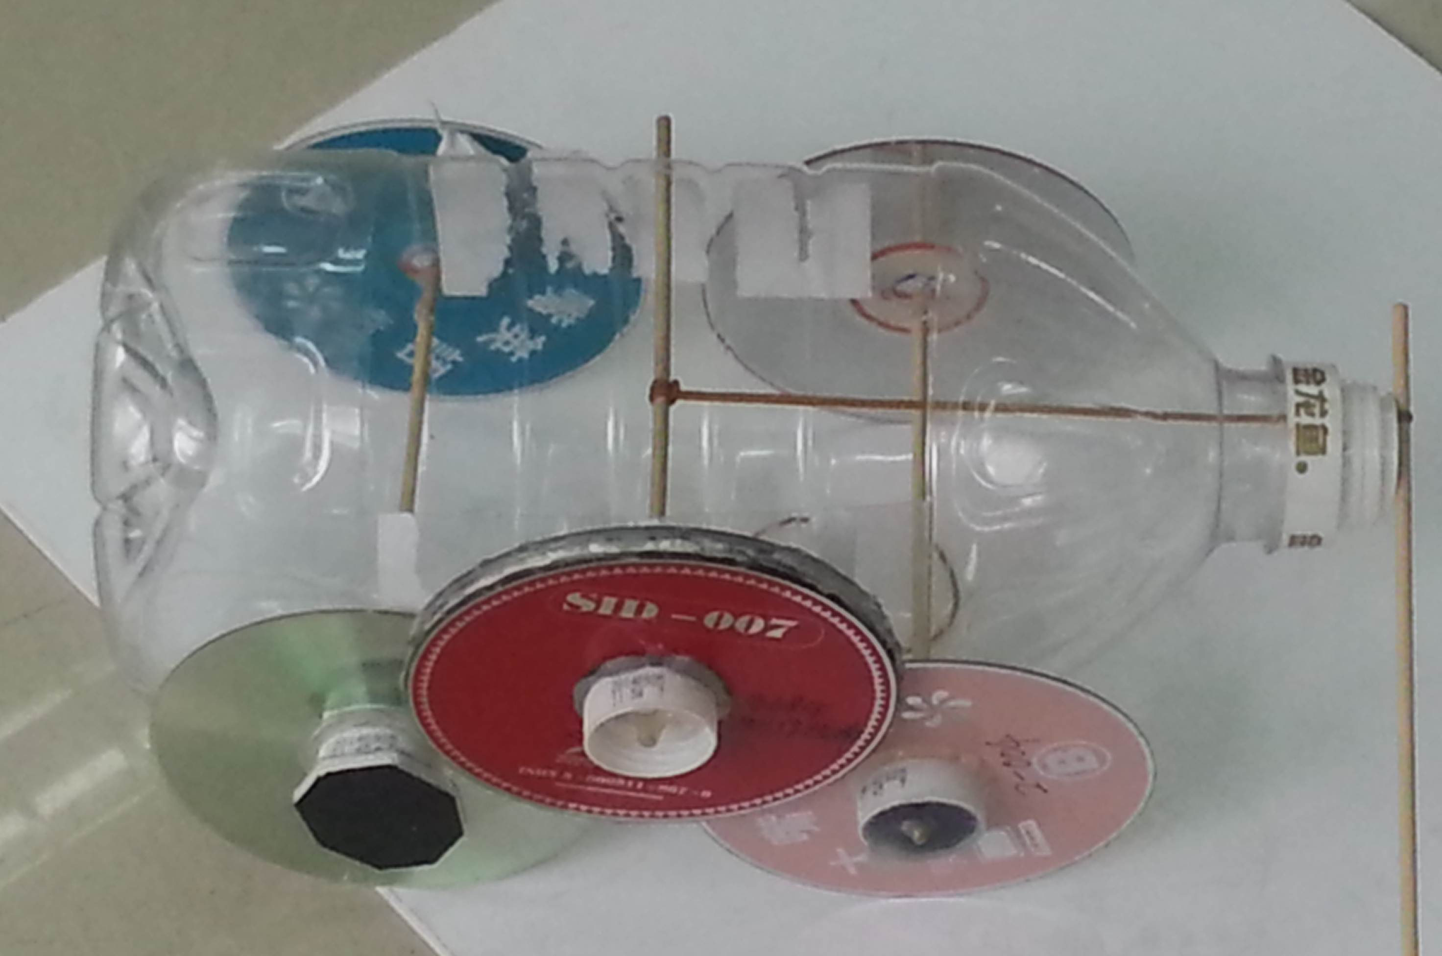

二、一劳永固——纸牌结构抗风赛（初中组）
（一）比赛内容
使用主办单位统一提供的纸质扑克牌，现场制作结构模型（以下简称模型），比赛现场经受“飓风”考验，比试模型的稳定性。
（二）制作材料
主办单位提供纸质扑克牌（5.7厘米×8.8厘米）1副54张；自带剪刀、直尺和铅笔等制作工具，模型不得再添加或使用其他材料。
（三）比赛规定
比赛包括现场制作和“飓风”测试两个环节。
1.现场制作
（1）参赛队比赛编号现场抽签决定。
（2）现场封闭设计制作，时间60分钟。模型制作完成后必须符合如下要求：模型的形状不限，模型底座必须完全覆盖直径为10厘米的圆圈，高度不低于25厘米；扑克牌可以折叠、裁剪、弯曲、重叠，但不得使用胶水或其他辅助材料加固模型。
（3）模型制作完成后，裁判员首先检验模型底座面积是否符合要求，然后测量登记模型高度（单位为厘米，保留小数点后两位）。合格者，贴上标签交由主办单位统一封存。
2. “飓风”测试
（1）选手上场测试顺序按照抽签序号进行。
（2）“飓风”测试前后，选手不能再次改正纸牌结构模型，须保持原状，违者成绩为零。
（3）风扇规格：主办单位统一使用家庭普通落地电风扇模拟飓风环境，风叶规格为400毫米（18寸），功率60W，频率为50HZ，3扇叶。风扇大档风力约4.5米/秒，二档风力约3.9米/秒。
（4）“飓风”测试区：风扇前网罩底部垂直放置于桌面，在距离风扇网罩底部正前方30厘米处，划定一个边长30厘米的正方形为有效区域，中间位置设定为中线，详见下图。
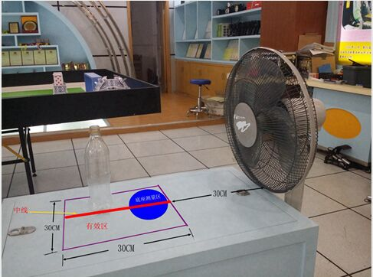
（5）一名参赛选手将模型放置在有效区域中线的任何位置上（前后自定），放置好模型后举手向裁判员示意。模型先接受二档“飓风”测试，吹风30秒后，裁判员判断测试是否成功，失败者计算成绩。
二档测试成功者，原封不动（模型不作调整、修补和挪位）直接进行大档“飓风”测试，吹风30秒后，由裁判员判断测试是否成功，并计算成绩。
（四）成绩评定
1.成功标准：在各档30秒的风力测试中，模型任何一边未吹出有效区域并且纸牌掉落（吹飞）总数不超5张的为成功，否则为失败。
2.成绩计算：抗风赛单项成绩为80分，评定标准是二档“飓风”测试失败的队伍基本得分为50分，晋级大档“飓风”测试但失败的队伍基本得分为65分，晋级大档“飓风”测试并取得成功的队伍基本得分为80分。每掉落或吹飞一张纸牌再从基本得分中扣减1分。
参赛队在二档“飓风”测试失败者，每掉落或吹飞一张纸牌从50分基本得分中扣减1分。晋级大档“飓风”测试者，累加二档和大档测试掉落或吹飞的纸牌总数，如超过5张为失败，从65分基本得分中扣减1分/张的分值；未超过5张为成功，从80分基本得分中扣减1分/张的分值。
参赛队总成绩（抗风赛成绩+综合素质测评）得分相同的队伍，以纸牌结构模型高度较高者排前。
三、一鼓作气——纸箭飞梭远准赛（小学组）
（一）比赛内容
参赛选手用普通A4纸制作纸火箭，并用吸管将纸火箭吹出，分为距离赛和穿环赛，两项成绩合计高者排名为前。
（二）制作材料
1.主办单位统一提供A4纸一张、吸管（直径0.5厘米、长度20厘米）一根。制作中如有损坏，可向裁判员申请对换数量相同的材料。
2.选手自带剪刀、尺、笔和固体胶水等制作工具，不得添加或使用其他工具和材料。
（三）比赛规定
比赛分为现场制作、现场测试两个环节。
1.现场制作
- 参赛队比赛编号现场抽签决定。
（2）参赛选手在60分钟内现场封闭制作2个纸火箭，并写上参赛队编号。制作完成后，主办单位统一组织试飞，每个纸火箭可以试飞1次，试飞完成后交由主办单位统一保管。纸火箭的大小和形状不限，参考图如下：
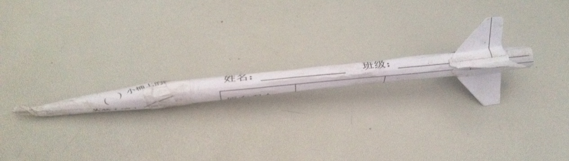
2.现场测试
参赛选手上场测试按照抽签序号进行，纸箭飞梭远准赛成绩80分，其中距离赛60分，穿环赛20分。
（1）距离赛
参赛选手将制作的纸火箭用吸管吹出，以落地点火箭头部与起跑线之间的垂直距离计算成绩（单位为米，保留小数点后两位）。
①距离赛进行两轮，每名选手各赛一轮，两名选手吹出的距离相加为该队总成绩。换算成距离赛单项成绩60分时，以第一名为基数，按一定比例换算。例如第一名成绩为15.58米（8.25米＋7.33米），换成比例为60/15.58=3.85，第二名以后各成绩=距离×3.85。换算比例和成绩均保留小数点后两位。
②参赛选手吹纸火箭时，脚踩到或超过起跑线，以及竞赛中纸火箭尾翼、箭头、箭身解体或丢失的，该轮成绩均为零。
③参赛选手进入比赛区后，竞赛开始。裁判员发出“开始”口令后参赛选手开始吹。
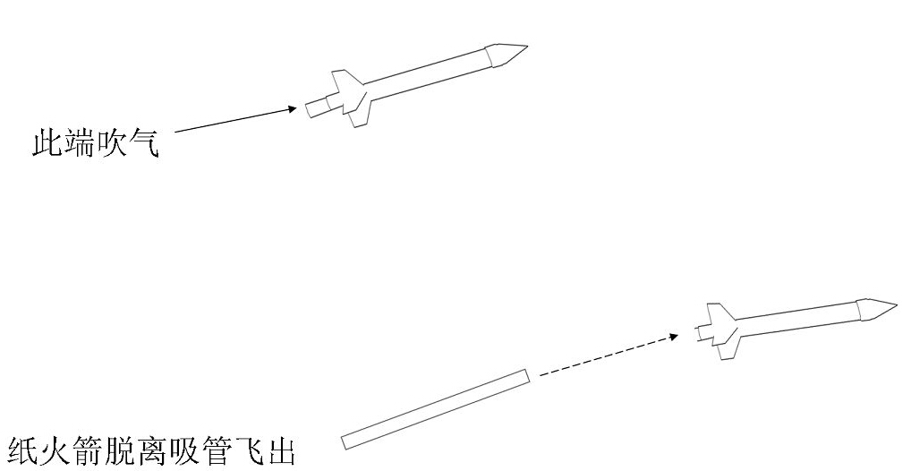
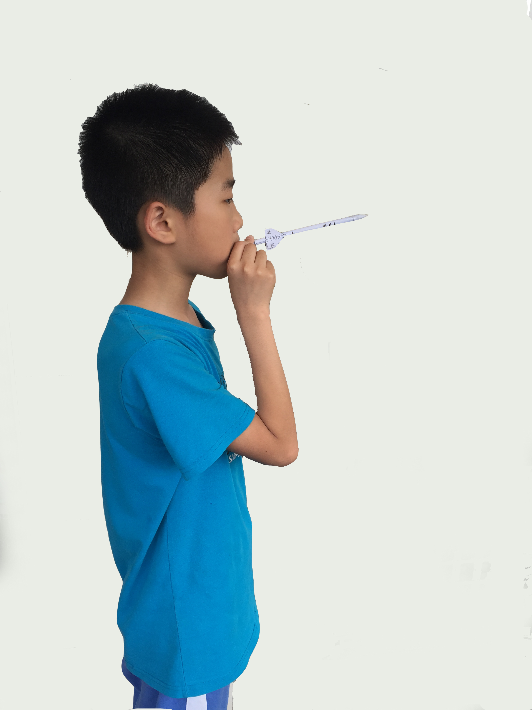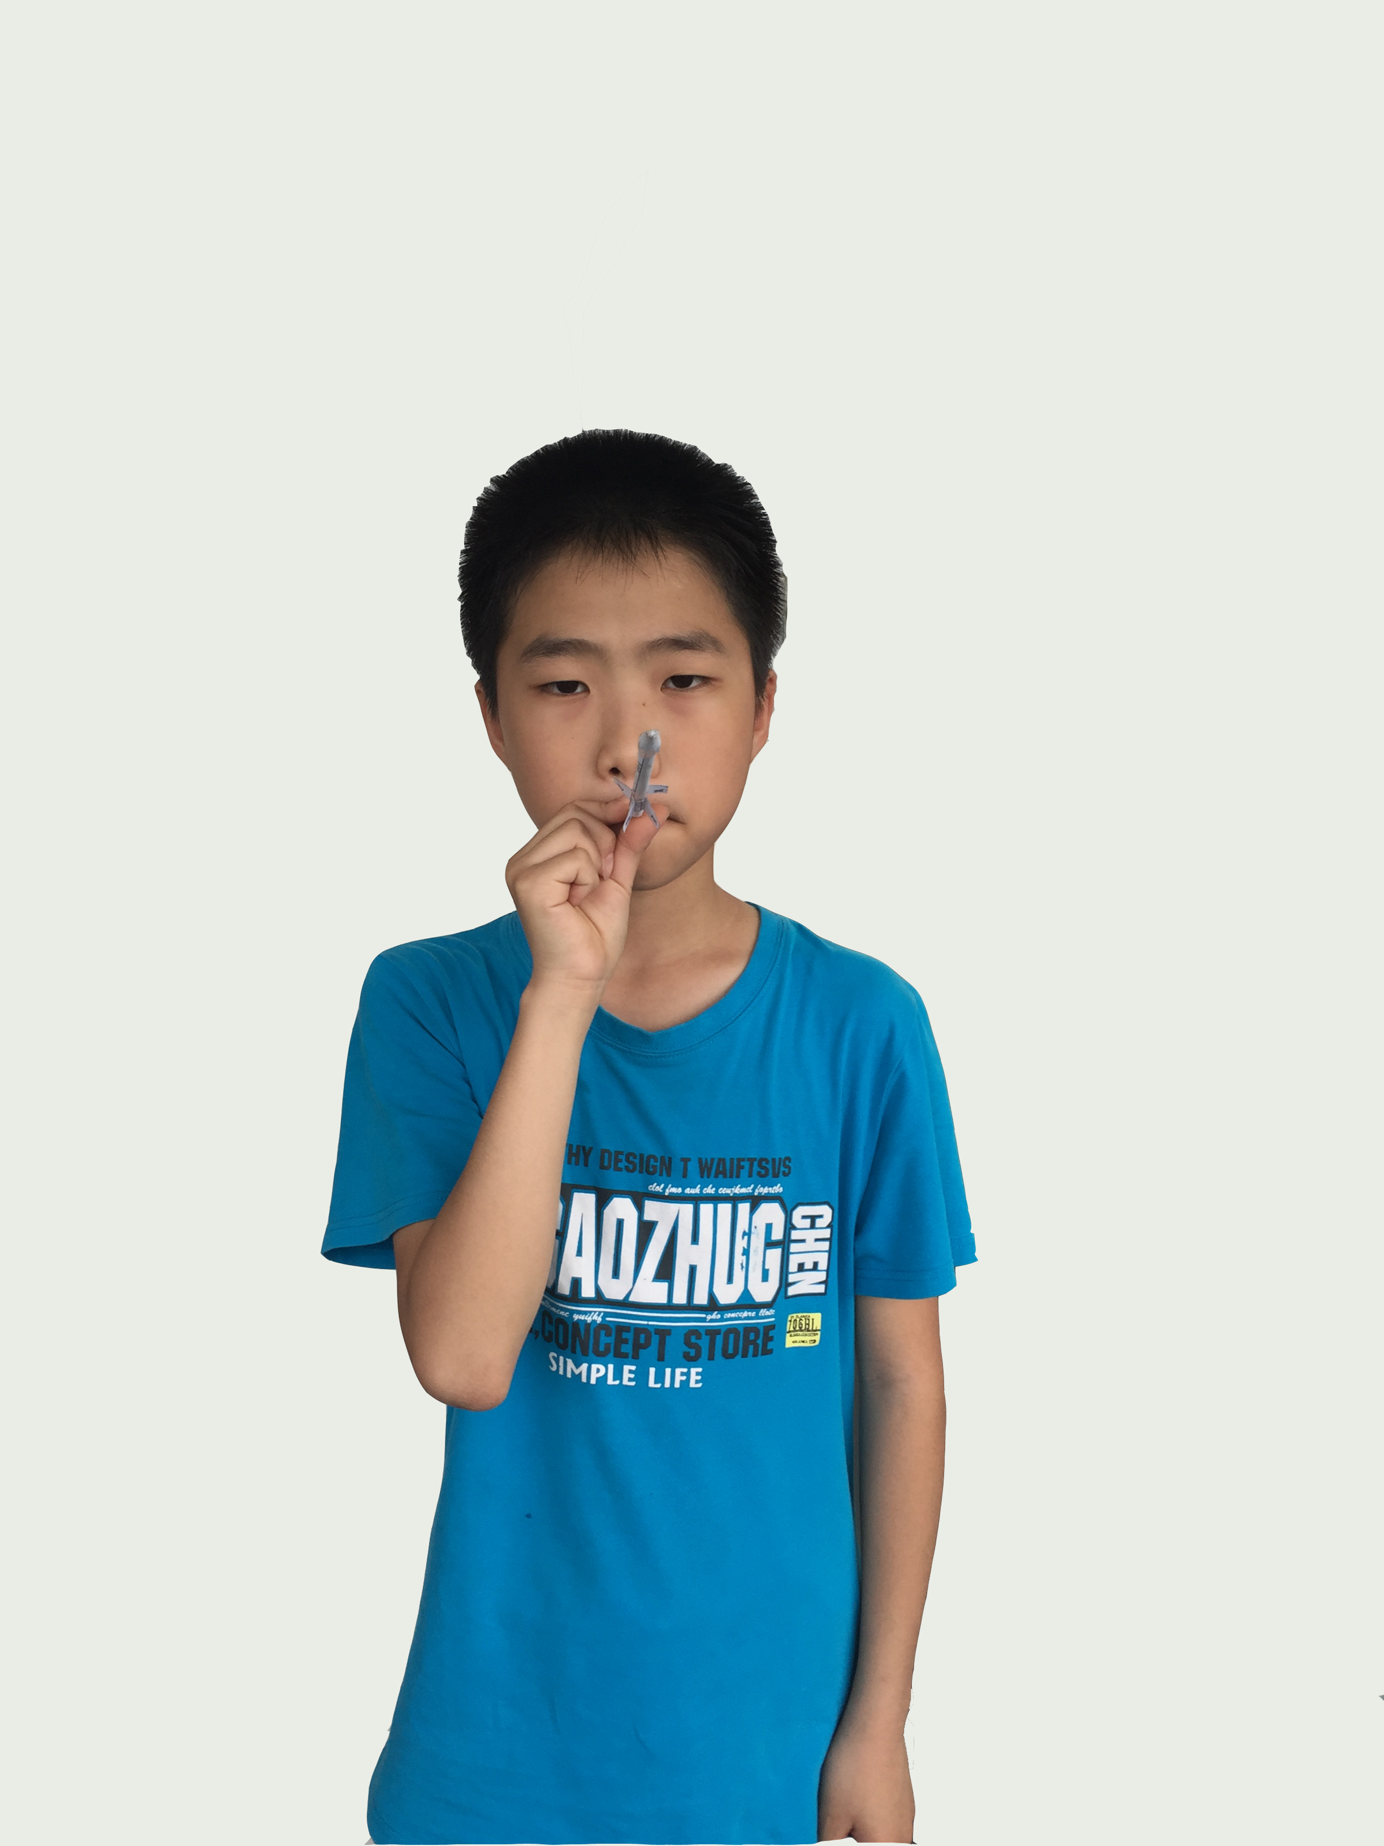
（2）穿环赛
环直径40厘米，圆心离地面1.2米，选手与环之间距离为5米。
①比赛进行两轮，每名选手各吹一次，成功穿环一次记10分。
②参赛选手吹火箭时，脚踩到或超过起跑线，以及竞赛中纸火箭尾翼、箭头、箭身解体或丢失、火箭没穿过环的，该轮成绩均为零分。
③参赛选手进入比赛区后，竞赛开始。裁判员发出“开始”口令后参赛选手开始吹。
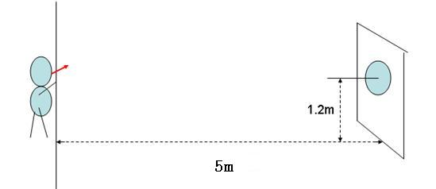
（四）成绩评定
1.评定标准：纸箭飞梭远准赛成绩由距离赛和穿环赛的单项成绩相加，保留小数点后两位。
2.参赛队总成绩（纸箭飞梭远准赛成绩+综合素质测评）得分相同的队伍，按照如下规则排名：先以穿环赛成绩好者排前，其次以距离赛成绩好者排前，最后以单次距离赛成绩好者排前。
四、综合素质测评（全体参赛选手）
1.两名参赛选手分别在规定时间内完成科技综合知识测试，参赛队伍该项成绩取两人平均分，然后按20%的比例换算成总分成绩。
2.综合素质测评成绩取小数点后两位，四舍五入。
五、奖项设置
1.各组别比赛均分为动手制作和综合素质测评两部分，总分100分，其中动手制作占80%，综合素质测评占20%。
2.各组别比赛约按15%、35%和50%的比例，设一、二、三等奖并颁发证书；各组别前三名队伍分别获得2000元、1500元和1000元奖金，第4-10名各获500元奖金。
六、其他
1.本规则由广东省青少年科技中心、广东省青少年科技教育协会制定和解释。规则为初稿，2015年10月比赛前有可能作适当微调。如有调整，敬请关注广东省青少年科技教育服务平台（www.gd6154.org）公布的比赛补充通知。
2.温馨提示：挑战赛设计以低成本、广普及为原则，请尽量循环使用赛事所需耗材，倡导环保。参赛选手需使用刀具，请注意安全。

